Основа для обучения детей составлению рассказов:
- Формирование базы (условий) для речевой деятельности.
- Мотивация детей к самостоятельной речевой деятельности.
Подготовительная работа включает так же ряд развивающих речевых игр и упражнений, направленных на активизацию речемыслительной деятельности детей, закрепление навыков составления фразовых высказываний, формирование словесного творчества и чувства языка.
При обучении рассказыванию с элементами творчества решаются следующие задачи:
- Развитие словесно- логического мышления, умения предполагать, делать выводы.
- Формирование навыка осознанного отражения в речи разнообразных (пространственных и временных связей, отношений между предметами и явлениями.
- Активизация знаний и представлений об окружающем мире.
- Развитие умения ориентироваться в предложенном текстовом и наглядном материале.
- Развитие всестороннего и творческого воображения.
- Умение высказывать своё мнение, слушать других людей.
Задания творческого характера:
- составление плана, схемы рассказа;
- игры- инсценировки;
- составление пересказов с изменением (введением новых) действующих лиц;
- изменение времени действия (лето- зима);
- составление рассказа по предложенному набору игрушек;
- составление рассказа по предложенным картинкам (ребенок сам выбирает порядок картинок);
- составление рассказов по опорным словам (Петя, удочка, река) и др.
- использование пособий «Логопедические кубики» и других подручных материалов;
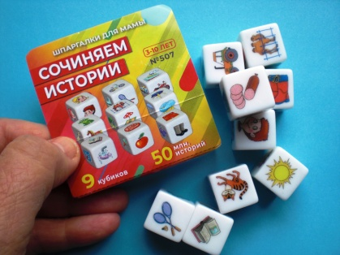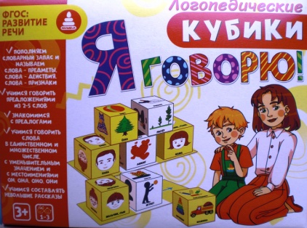

- можно предложить ребенку тему рассказа, определяющую его возможную событийную основу: «Случай в лесу», «Необычная рыбалка», «Приключения кота» и др.
- «домашнее задание» - рассказать родителям (бабушке), придумать совместный рассказ на ту же тему.

МУНИЦИПАЛЬНОЕ БЮДЖЕТНОЕ ДОШКОЛЬНОЕ ОБРАЗОВАТЕЛЬНОЕ УЧРЕЖДЕНИЕ
ПОЛЕВСКОГО ГОРОДСКОГО ОКРУГА
«ДЕТСКИЙ САД № 49 ОБЩЕРАЗВИВАЮЩЕГО ВИДА»

Обучение детей

составлению рассказов

с элементами творчества
памятка для воспитателей

Составитель: Балакина А.С.
учитель- логопед

2022 г.

